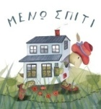
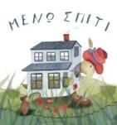
Δευτέρα 27 Απριλίου 2020
Αγαπημένοι μου μαθητές σήμερα θα προχωρήσουμε στη φωνούλα Τζ - τζ

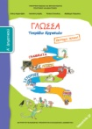
1. Διαβάζω το μάθημα τουλάχιστον 3 φορές.
2. Στο Τετράδιο Εργασιών κάνω την εργασία 1 στη σελίδα 24.
3. Στο Κόκκινο τετράδιο γράφω:
Τζ Τζ Τζ Τζ Τζ Τζ
τζ τζ τζ τζ τζ τζ
τζάκι τζάκι τζάκι
τζάμι τζάμι τζάμι
τζίτζικας τζίτζικας τζίτζικας
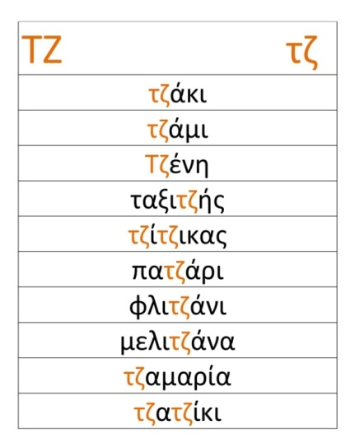
τζαμαρία τζαμαρία τζαμαρία
....και τα μαθαίνω καλά.

4. Για επιπλέον εξάσκηση γράφω στο Πορτοκαλί τετράδιο λέξεις με τζ
Μπορώ να ξαναδώ το μάθημα πατώντας εδώ:
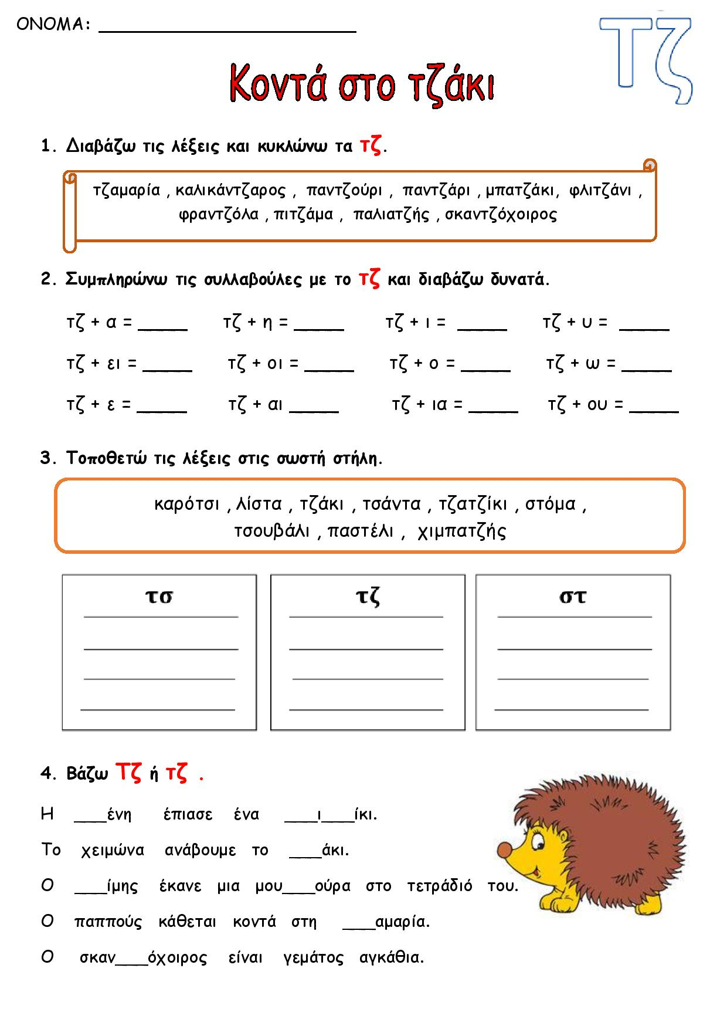
5. Όσοι επιθυμούν κι έχουν δυνατότητα εκτύπωσης:

Καλή συνέχεια!

Πηγή: https://teachergeorgiasclass.weebly.com/

